Em



**LIForCars**

**Universidade do Minho**

Escola de Engenharia

Licenciatura em Engenharia informática

Mestrado Integrado em Engenharia Informática

**Unidade Curricular de**

**Laboratórios de Informática IV**

Ano Letivo de 2023/2024

João Pedro Mota Baptista a100705

João Pedro da Rocha Rodrigues a100896

João Manuel Machado Lopes a100594

Tiago Nuno Magalhães Teixeira a100665

Luís Vítor Lima Barros a100693

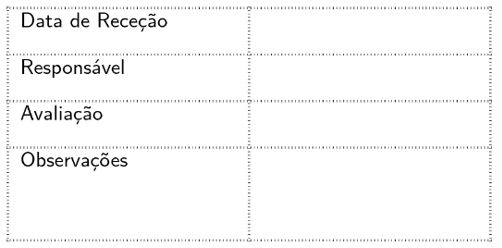

**LIForCars**

João Pedro Mota Baptista a100705

João Pedro da Rocha Rodrigues a100896

João Manuel Machado Lopes a100594

Tiago Nuno Magalhães Teixeira a100665

Luís Vítor Lima Barros a100693

6 de novembro de 2023

# Resumo

No âmbito da disciplina de Laboratórios de Informática IV, fomos desafiados a desenvolver um sistema de leilões online, com a liberdade de escolhermos o tema.

Em conformidade com essa solicitação, optamos por criar uma plataforma de leilões de veículos na internet.

Inicialmente, olhamos para o problema do ponto de vista de um possível cliente, de forma a conseguir estabelecer os objetivos, as razões que os fundamentam, e a viabilidade da implementação do sistema por parte de um terceiro.

Posteriormente, estabelecemos os requisitos (funcionais e não funcionais) do sistema, definindo-os para irem de acordo com aquilo que acreditamos especificar o problema.

Finalmente, aplicamos, na prática, todas as conceptualizações e ideias previamente definidas na aplicação final.

**Área de Aplicação:** Desenvolvimento de Software para Leilões Online de Carros

**Palavras-Chave:** Software de Leilão, Desenvolvimento de Software, Requisitos, Interface

Índice

Resumo 2

Índice 3

Definição do Sistema 3

Contextualização 3

Fundamentação 3

Objetivos 3

Viabilidade 3

Recursos a Utilizar 3

Humanos 3

Materiais 3

Equipa de Trabalho 3

Pessoal Interno 3

Outros 3

Plano de Execução 3

Definição de Requisitos 3

Requisitos Funcionais 3

Tabela 1 – Requisitos Funcionais 3

Requisitos Não Funcionais 3

Tabela 2 – Requisitos não Funcionais 3

Especificação e Modelação de Software 3

Apresentação Geral da Especificação 3

Aspetos Estruturais 3

Aspetos Comportamentais 3

Conceção do Sistema de Dados 3

Esboço das Interfaces do Sistema 3

Caracterização das Interfaces 3

# Definição do Sistema

## Contextualização

Cada vez mais conectados e interligados, vivemos hoje em dia num mundo em que a distância deixou de ser um obstáculo e passou a ser uma fonte de novas ideias, perspetivas, culturas e possibilidades. O outrora desconhecido torna-se hoje uma parte fundamental e intrínseca do nosso quotidiano, influenciando o mesmo em todas as vertentes, desde a arte às finanças, da ética à cultura, … inerente a esta evolução e com a crescente afluência de novos utilizadores, sendo já capaz de alcançar, interessar e beneficiar todas as gerações, é hoje comum a aposta no desenvolvimento de serviços, aplicações e, em geral, software, com os mais diversos fins, público-alvo, utilização, …

Nós, ForThePeople, somos uma empresa fundada e estabelecida em Braga em 2021 por 5 jovens empreendedores, João Batista, João Lopes, João Rodrigues, Luís Barros e Tiago Teixeira. Sendo o nosso slogan “O nosso bem-estar é o seu bem-estar” empenhamos e carregamos a responsabilidade de tornar o dia-a-dia de cada um o mais cómodo e tranquilo possível. Ascendemos e conquistamos a nossa reputação com a criação do nosso primeiro software relacionado com a saúde dos idosos, destinado à monitorização e controle de alguns sinais vitais dos mesmos. Este consiste no controle da frequência cardíaca e do nível de oxigenação do sangue, emitindo um sinal sonoro intermitente e agudo aquando da variação anormal dos valores, enviando um alerta para os nossos servidores, que o encaminham imediatamente para o médico responsável pelo paciente, exibindo um alerta no computador e smartphone do mesmo. Disponibilizamos, ainda, a possibilidade de após os valores retornarem ao normal, o utilizador submeter uma nota a tentar explicar, caso saiba, o porquê de ter havido a alteração observada, visto muito dos pacientes sofrerem de ansiedade, derivada de pensamentos indesejados.

Este primeiro contacto com o mundo do desenvolvimento de software, permitiu-nos, para além de polir e reforçar os nossos conhecimentos na área, escutar e conectar com os mais diversos polos e participantes da sociedade, desde idosos aos seus netos e de grandes empresários a sujeitos com dificuldades financeiras. Com isto tivemos a possibilidade de encontrar e analisar o mercado de necessidades inexploradas ou com fraco investimento por parte da nossa sociedade. Através da análise dos comentários submetidos pelos pacientes, do contacto direto com os mesmos e das conversas informais com os representantes de empresas, constatamos que seria do interesse da comunidade a existência de uma forma de vender e leiloar automóveis de forma mais cómoda, acessível e sem restrição de participação. “Devido à degradação da minha visão e audição o meu médico proibiu-me de conduzir, e a minha mulher, coitada… mal consegue andar e já não tem capacidade para essa tarefa. Quem me dera conseguir vender o carro, mas só me oferecem uma miséria por ele...”, “Gostava de investir num carro, contudo, não possuo grande capital e não consigo um empréstimo. Já li notícias e reportagens sobre leilões de carros no estrangeiro, em que com alguma sorte se consegue um automóvel por uma pechincha... Quem me dera que houvesse disso em Portugal!” e “Gostava de comprar um Porsche 911 GT3 RS, mas não confio nos leilões online que há por aí e não posso deixar a minha família para ir participar num no estrangeiro.”, são alguns dos comentários proferidos, respetivamente, por Adelino da Silva, Zé Bacalhau, que é neto de José Bacalhau, utilizador do software do ForThePeople, e Vítor Ribeiro, detentor de ativos na Alves Ribeiro Construção, Banco Invest e Mundicenter.

Por consequência, confiamos agora o cuidado do software da ForThePeople aos membros da nossa equipa e embarcamos num novo ramo de negócio, o de leilões online de carros, de modo a tapar um buraco na sociedade e mais uma vez servir a vontade do povo. Propomo-nos, portanto, a desenvolver o software a que demos o nome de LIForCars, que ambiciona acabar com comentários como os acima referidos.

## Fundamentação

Os sistemas de software desempenham hoje um papel imprescindível na sociedade, sendo a existência da mesma, como a conhecemos e observamos, fruto da proliferação dos mesmos. Mesmo sem os procurarmos ou sem sabermos, estes rodeiam-nos e constantemente interagimos com os mesmos, podendo estar envolvidos desde tarefas simples, como controlar um micro-ondas, a tarefas extremamente complexas, como controlar a estabilização de um foguetão no processo de descolagem. Apesar destes muitas vezes não servirem o interesse comum da humanidade, nós, LIForCars, estamos empenhados para trabalhar em prol do sentido ético e moral do desenvolvimento de software.

Lutamos por suprimir uma necessidade da sociedade. Cada vez mais comodistas e acomodados, os membros das nossas comunidades procuram resolver os seus problemas e necessidades com a maior eficiência possível, reduzindo ao máximo o esforço e tempo necessário. À semelhança destes, mas por razões diferentes, indivíduos, como o senhor Adelino da Silva, Zé Bacalhau e Vítor Ribeiro, mencionados acima, igualmente procuram resolver as suas necessidades da forma menos intrusiva possível, contudo, não dispõem de uma solução para as suas contrariedades, revelando não falta de vontade, mas impotência.

Desta forma, investimos no desenvolvimento deste software de leilão de carros inovador, como forma de não só suprimir esta necessidade da sociedade, servindo ambos os cidadãos caracterizados em cima, mas também pela sensibilização por parte da equipa face aos cidadãos que não dispões doutras opções.

## Objetivos

Com base na experiência adquirida com o primeiro software desenvolvido e aconselhando-nos junto das entidades mais respeitadas e de renome no ramo da venda, revenda e leilão de carros, principalmente internacionais, definimos os seguintes objetivos:

* Disponibilizar informações o mais detalhadas possíveis referentes a cada veículo e a sua condição, reduzindo qualquer dúvida que um possível licitador poderá ter, e transmitindo confiança e uma sensação de legitimidade relativamente ao leilão.
* Permitir aos clientes submeter as informações como, por exemplo, modelo, ano de lançamento, marca, valor de venda mínimo... sobre o carro que pretendem leiloar, sendo este leiloado durante um determinado período de tempo estabelecido pela leiloeira (a leiloeira disponibiliza uma gama de períodos possíveis e o cliente escolhe uma) após verificar a autenticidade da submissão e dos dados e documentos do veículo.
* Permitir a qualquer cliente visualizar a lista de leilões a decorrer em cada instante e disponibilizar a possibilidade de deter licitações num ou mais leilões em simultâneo.
* Permitir aos clientes pesquisar por determinado veículo, que poderá estar a ser leiloado ou não, retornando os leilões correspondentes caso existam.
* Oferecer ao cliente a possibilidade de filtrar os leilões por diversas informações dos carros associados aos mesmos, como modelo, cor, marca, …
* Apresentar por default aos clientes os leilões por ordem crescente de tempo que falta para o leilão ser encerrado.
* Permitir aos clientes ordenar os leilões por dados de interesse, como licitação mais alta, ano da primeira matrícula, quilometragem, …
* Desenvolver um sistema eficiente, respondendo a pedidos dos utilizadores de forma rápida e sem problemas técnicos.
* A leiloeira deverá ganhar uma percentagem da receita proveniente da venda do veículo, funcionando esta como intermediária da transação entre o comprador e o vendedor, assegurando assim uma maior segurança e promovendo uma maior confiança entre o comprador e o vendedor e entre os usuários e a aplicação.

## Viabilidade

Após o desenvolvimento do software e disponibilização do mesmo, prevemos junto das nossas equipas de analistas de dados, de pesquisa de mercado e de marketing e publicidade os seguintes resultados:

* Uma inscrição linear de utilizadores nos primeiros 3 meses, seguindo uma função de equação f(x) = 2000x, onde x representa o mês após o lançamento da aplicação e f(x) o número de utilizadores registados. Após o 3º mês até ao fim do 5 mês expecta-se a transição para uma afluência exponencial de clientes, seguindo a função f(x) = 2000(x-2)2, tendo as variáveis o mesmo significado das anteriores. A partir do 6 mês volta a estimar-se uma inscrição linear de utilizadores, mas com fator multiplicativo superior ao dos primeiros meses, seguindo a função f(x) = 4000(x-5). Desta forma, estimámos ao fim de 1 ano a existência de 56000 utilizadores na nossa base de dados.
* Assumindo a comissão percentual de 2% e prevendo que 5% dos clientes crie leilões e que o valor médio de venda seja 7000€, a aplicação espera faturar 392000€, cobrindo todos os custos envolvidos no desenvolvimento do software, nomeadamente mão de obra e recursos necessários ao funcionamento e manutenção da aplicação, extraindo ainda um lucro de 180000€.
* Aumentar em 2% o número de negociações relacionadas a compra e venda de carros a nível nacional, expandido este negócio e gerando mais riqueza para o país, recebendo o estado uma comissão de 35% em relação aos nossos 2%. Desta forma, convertendo os 180000€ de lucro brutos em 117000€ líquidos.

## Recursos a Utilizar

### Humanos

* Desenvolvedores de Software;
* Designers;
* Equipa de Marketing e Publicidade;
* Especialistas em segurança;
* Analistas de dados;
* Equipa de Suporte ao cliente.
* Clientes (Licitadores e Vendedores)

### Materiais

* 1 estabelecimento;
* Servidores para hospedar a aplicação e a base de dados;
* SGBD (Microsoft SQL Server);
* A aplicação de leilões de carros LIForCars;

## Equipa de Trabalho

### Pessoal Interno

* Arquiteto e Engenheiro de Bases de Dados
  + Levantamento de requisitos, modelação do sistema, implementação do sistema e manutenção do mesmo.
* Desenvolvedores de Software
  + Projetar, desenvolver e testar as funcionalidades do aplicativo, bem como realizar atualizações regulares e correções de bugs.
* Designers
  + Criar interfaces atraentes, intuitivas e fáceis de usar para os clientes, considerando o a navegação do usuário, design dos leilões e as páginas de detalhes dos veículos.
* Equipa de Marketing e Publicidade
  + Desenvolver estratégias de marketing online, campanhas publicitárias, presença nas redes sociais, promovendo a LIForCars para vendedores e compradores.
* Especialistas em Segurança
  + Assegurar a proteção contra ataques cibernéticos, identificando, por exemplo, vulnerabilidades, implementando protocolos de segurança, monitorizando atividades suspeitas, …
* Analistas de Dados
  + Coletar e analisar dados gerados pelo uso do aplicativo, identificando padrões nos comportamentos dos usuários, analisando tendências e preferências, avaliando a eficácia das estratégias de marketing e apresentando feedback no sentido de melhorar a experiência do utilizador e orientar decisões de negócios.
* Equipa de Suporte ao Cliente
  + Fornecerão suporte aos clientes, estando sempre disponíveis para tirar dúvidas e resolver problemas técnicos, aproveitando o feedback para melhorar continuamente o serviço.

### Outros

* Clientes
  + Preenchimento de inquéritos de opinião de modo a averiguar a qualidade e satisfação em relação aos serviços prestados e à sua experiência na aplicação.

## Plano de Execução

Visando obter o melhor resultado possível, assegurando o comprimento de todos os objetivos e respeitando as diferentes fases do processo, reunimo-nos com as diversas equipas e departamentos que entregariam o projeto e elaboramos um plano de trabalho, agrupando temporalmente as diferentes tarefas a serem realizadas tal como quem as iria realizar, com o utensílio de um diagrama de Gantt.

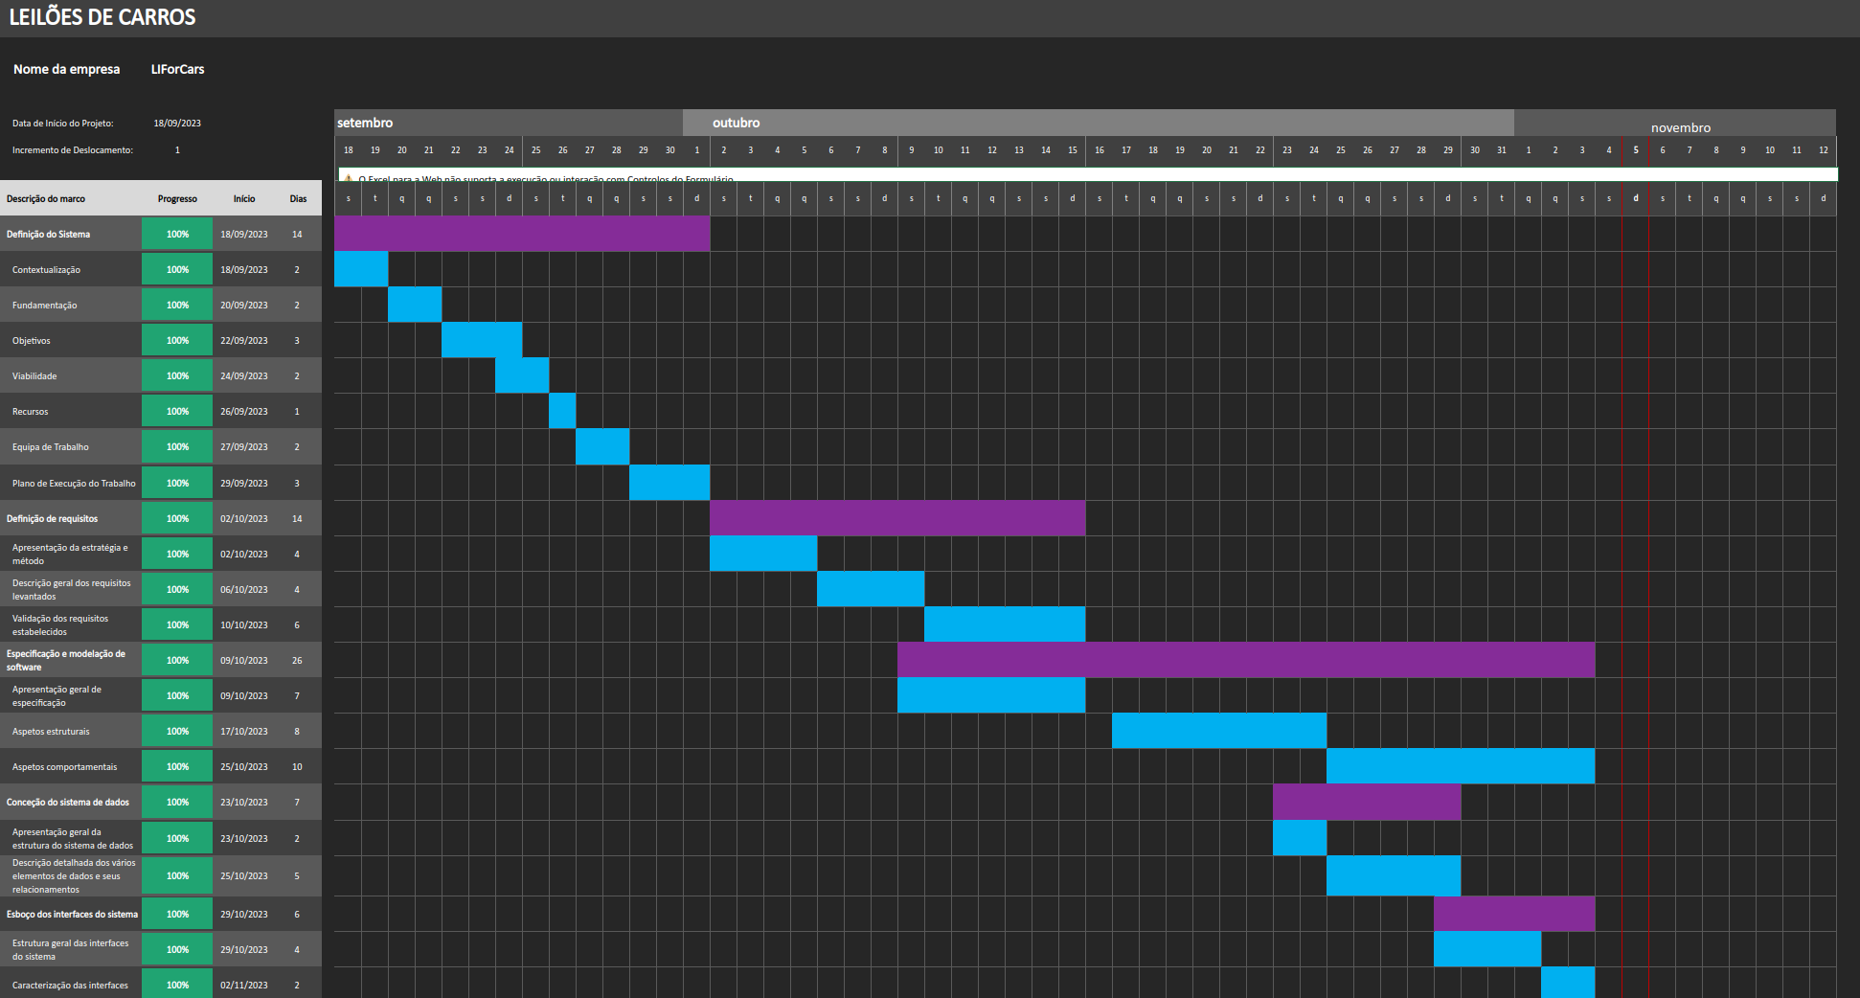

Fig. 1 – Diagrama de Gantt

# Definição de Requisitos

Os processos de levantamento e análise de requisitos são os alicerces para o correto desenvolvimento de um sistema de software, na medida que ajuda a garantir que o sistema é trabalhado da forma mais eficiente, tanto em termos de recursos monetários, quanto de tempo, e de acordo com as expectativas dos clientes.

Para assegurar a diversidade, coerência e a abrangência máxima dos requisitos, com o objetivo de atender às expectativas dos clientes, optamos por empregar vários métodos na obtenção desses requisitos.

A nossa primeira abordagem foi participar em diversos eventos de leiloeiras locais presencialmente, o que proporcionou uma perceção mais realista do problema, bem como da forma que o mesmo se desenrola normalmente, e suscitou ideias de requisitos que teriam de existir, face a garantir o funcionamento base daquilo que foi visto. Adicionalmente, inquerimos os próprios leiloeiros e participantes dos eventos, tanto licitadores próprios quanto representantes de grandes licitadores anónimos, sobre os seus hábitos enquanto intervenientes, e sobre aquilo que gostariam de ver alterado no regulamento tradicional dos leilões em que costumavam organizar e participar, respetivamente.

## Requisitos Funcionais

|  |  |
| --- | --- |
| **Requisitos do Cliente** | **Requisitos do Sistema** |
| 1 - Deve ser possível criar administradores na aplicação | 1 - O sistema deverá solicitar o nome, sexo, idade, CC, NIF, morada, email e contacto(s) telefónico(s) e um código de autoridade. |
| 2 – O sistema aguardará que um outro administrador entre em contacto com o utilizador, validando os dados e acordando os termos e condições do contrato com a empresa, devolvendo em caso de acordo, um username e password gerada automaticamente (enviada por email, por exemplo). |
| 2 - O cliente deve ser capaz de criar uma conta para utilizar o serviço. | 1 - O sistema deverá solicitar o nome, sexo, idade, CC, NIF, morada, username, password, email, contacto(s) telefónico(s) e função associada à sua conta (leiloeiro e/ou licitador). |
| 2 - O sistema não deve perimitir que dois usuários possuam o mesmo username, NIF, CC ou email. |
| 3 – Se o utilizador pretender ser leiloeiro, a criação da conta deverá ser posteriormente aprovada por um administrador, garantindo a autenticidade e confiabilidade do utilizador. |
| 3 - O cliente deve ser capaz de realizar o login numa conta que já tenha sido previamente criada por ele. | 1 - O sistema deve fazer fetch dos dados que são introduzidos pelo utilizador, e validá-los, isto é, verificar se existe um usuário com a combinação de username e password introduzidos, e caso exista, garantir o acesso à sua conta. |
| 2 - O sistema deve ser capaz de negar o acesso a utilizadores que utilizem uma combinação de username e password errados, e devolver ainda uma mensagem de erro, sem especificar qual dos componentes foi erradamente introduzido. |
| 4 - O cliente deve ser capaz de agendar um leilão. | 1 - O sistema deve solicitar um valor mínimo de reserva, um incremento mínimo, uma hora de início e fim dentro das disponibilizadas, marca, modelo, ano de lançamento, matrícula, quilometragem, origem do veículo, motor, combustível, avaliação do estado, o tipo de veículo e o valor para “comprar já”, bem como um certificado emitido por uma entidade competente (obrigatoriamente uma da confiança da empresa) de forma a comprovar os dados mencionados. Adicionalmente, o sistema deve pedir a confirmação do utilizador que está a criar o leilão em relação à anonimidade das licitações. |
| 2 - O sistema deve gerar um identificador único para o leilão e garantir que não há dois leilões com o mesmo identificador. |
| 3 – O sistema deverá solicitar a um administrador que verifique a autenticidade e veracidade dos dados junto da entidade que emitiu o certificado. |
| 4 – Caso o certificado seja válido, sistema deve permitir a adição do novo leilão à página, bem como categorizá-lo com base no seu tipo de veículo, ..., permitindo filtragem. Caso contrário, não deve adicioná-lo e se se verificar que é o 3 leilão rejeitado do mesmo utilizador, o mesmo deve ser banido da aplicação. |
| 5 - O cliente deve ser capaz de licitar num leilão. | 1 - O sistema deve verificar se a licitação é válida, isto é, se o tempo definido ainda não acabou, se o incremento vai de acordo com o mínimo definido inicialmente e se o valor é superior ao anteriormente estabelecido. |
| 2 - Se a licitação é válida, o sistema atualiza o valor licitado para o atual. |
| 6 - A aplicação deve permitir a um leiloeiro remover o leilão, caso este ainda não tenha sido iniciado. | 1 – O sistema deve garantir que o usuário que pretende remover o leilão é o mesmo que criou o mesmo. |
| 2 – O sistema deve certificar-se que o leilão agendado ainda não foi iniciado. |
| 3 – O respetivo leilão deve ser removido da base de dados do sistema. |
| 7 - Um utilizador deve conseguir realizar o logout da sua conta. | 1 - O Sistema deve atualizar e redirecionar o usuário para a página principal, onde poderá novamente fazer o seu login. |
| 8 - Clientes devem conseguir pesquisar por produtos com base em critérios como categoria, preço e tempo restante. | 1 – O sistema deve conseguir filtrar, dos registos da sua base de dados, aqueles que correspondem aos veículos que respeitam certos parâmetros selecionados pelo usuário. |
| 9 - Os clientes devem receber notificações em tempo real sobre os leilões. | 1 – O sistema deve conseguir notificar os clientes caso tenham sido superados em certo leilão. |
| 10 - Os leiloeiros devem poder verificar o estado dos seus leilões e consultar o seu histórico de leilões terminados. | 1 – O sistema deve verificar que o utilizador tem associado a si o cargo de “leiloeiro”. |
| 2 – O sistema devolve todos os leilões associados ao utilizador, quer estejam a decorrer, ou já tenham terminado. |
| 11 - Os licitadores devem poder visualizar um histórico dos leilões em que participaram. | 1 – O sistema deve disponibilizar, na página da conta do usuário, informações sobre os leilões em que o usuário participou como licitador, incluindo os que ganhou e os que perdeu. |

## Tabela 1 – Requisitos Funcionais

## Requisitos Não Funcionais

|  |  |
| --- | --- |
| **Requisitos do Cliente** | **Requisitos do Sistema** |
| 12 - Segurança dos dados dos utilizadores | Garantir a segurança dos dados do cliente, bem como a integridade dos leilões para evitar fraudes. |
| 13 - Funcionamento da aplicação | A aplicação deve estar disponível 24/7. |
| 14 - Ferramentas necessárias ao desenvolvimento do Software | O sistema será desenvolvido utilizando a framework .NET em conjunto com a linguagem C#. Em relação à gestão de base de dados, utilizar-se-á o sistema Microsoft SQL server. |
| 15 - Legislação e Regulamentação | Garantir que a aplicação cumpra todas as regulamentações e leis aplicáveis relacionadas a leilões online, como as leis de proteção do consumidor e direitos autorais. |
| 16 - Criar administradores | Deve ser possível criar contas de administradores por inserção manual na base de dados, executada por um perfil com privilégios para tal. |
| 17 - Tempo de execução das funcionalidades interativas | Garantir que todas as funcionalidades do website são realizadas em tempo útil, isto é, que não demoram mais do que 10 segundos a ser realizadas. |

## Tabela 2 – Requisitos não Funcionais

# Especificação e Modelação de Software

## Apresentação Geral da Especificação

#### Problema

Existe uma necessidade crescente por soluções acessíveis e convenientes para realizar leilões. O problema em questão reside na falta de uma plataforma que ofereça uma maneira fácil e confortável para realizar leilões, tanto para os organizadores quanto para os participantes.

#### Objetivo geral

O objetivo principal deste projeto é desenvolver uma aplicação que permita a criação de leilões de forma eficaz e intuitiva. A aplicação visa oferecer uma plataforma robusta e fácil de usar, na qual os usuários possam criar leilões para os veículos que desejam vender. Além disso, a aplicação deve facilitar a participação dos usuários nos leilões, proporcionando uma experiência segura e interativa.

#### Expectativas gerais

De forma resumida, espera-se que a aplicação desenvolvida satisfaça as seguintes expectativas:

Criação de Leilões, Participação dos Usuários, Interface Intuitiva, Segurança e Privacidade, Funcionalidades de Armazenamento, Notificações de aviso

## Aspetos Estruturais

Podemos verificar o funcionamento geral da aplicação a ser desenvolvida através da composição do seguinte modelo de domínio:

Fig. 2 – Modelo de Domínio

No nosso sistema, tanto os leiloeiros, quanto os licitadores, quanto os administradores podem iniciar sessão no website, funcionando todos como “utilizadores” do mesmo, com a exceção de que os administradores possuem um contrato, que serve como autenticação por parte de uma das autoridades aceites pelo sistema, e que confirmam que o administrador é de confiança.

Optamos por escolher a combinação de username, NIF, CC e email para caraterizar um utilizador, e distingui-lo assim dos restantes, por acharmos ser informações que contêm mais credibilidade do que apenas o “username” e a “password”.

## Aspetos Comportamentais

O website gira em torno, principalmente, dos licitadores e dos leiloeiros, sendo ainda necessários administradores, para certas ações como verificar a veracidade e autenticidade dos dados, aquando da criação de um leilão.

Para perceber quais funcionalidades deveriam ser implementadas para cada tipo de utilizador, desenvolvemos o seguinte diagrama:

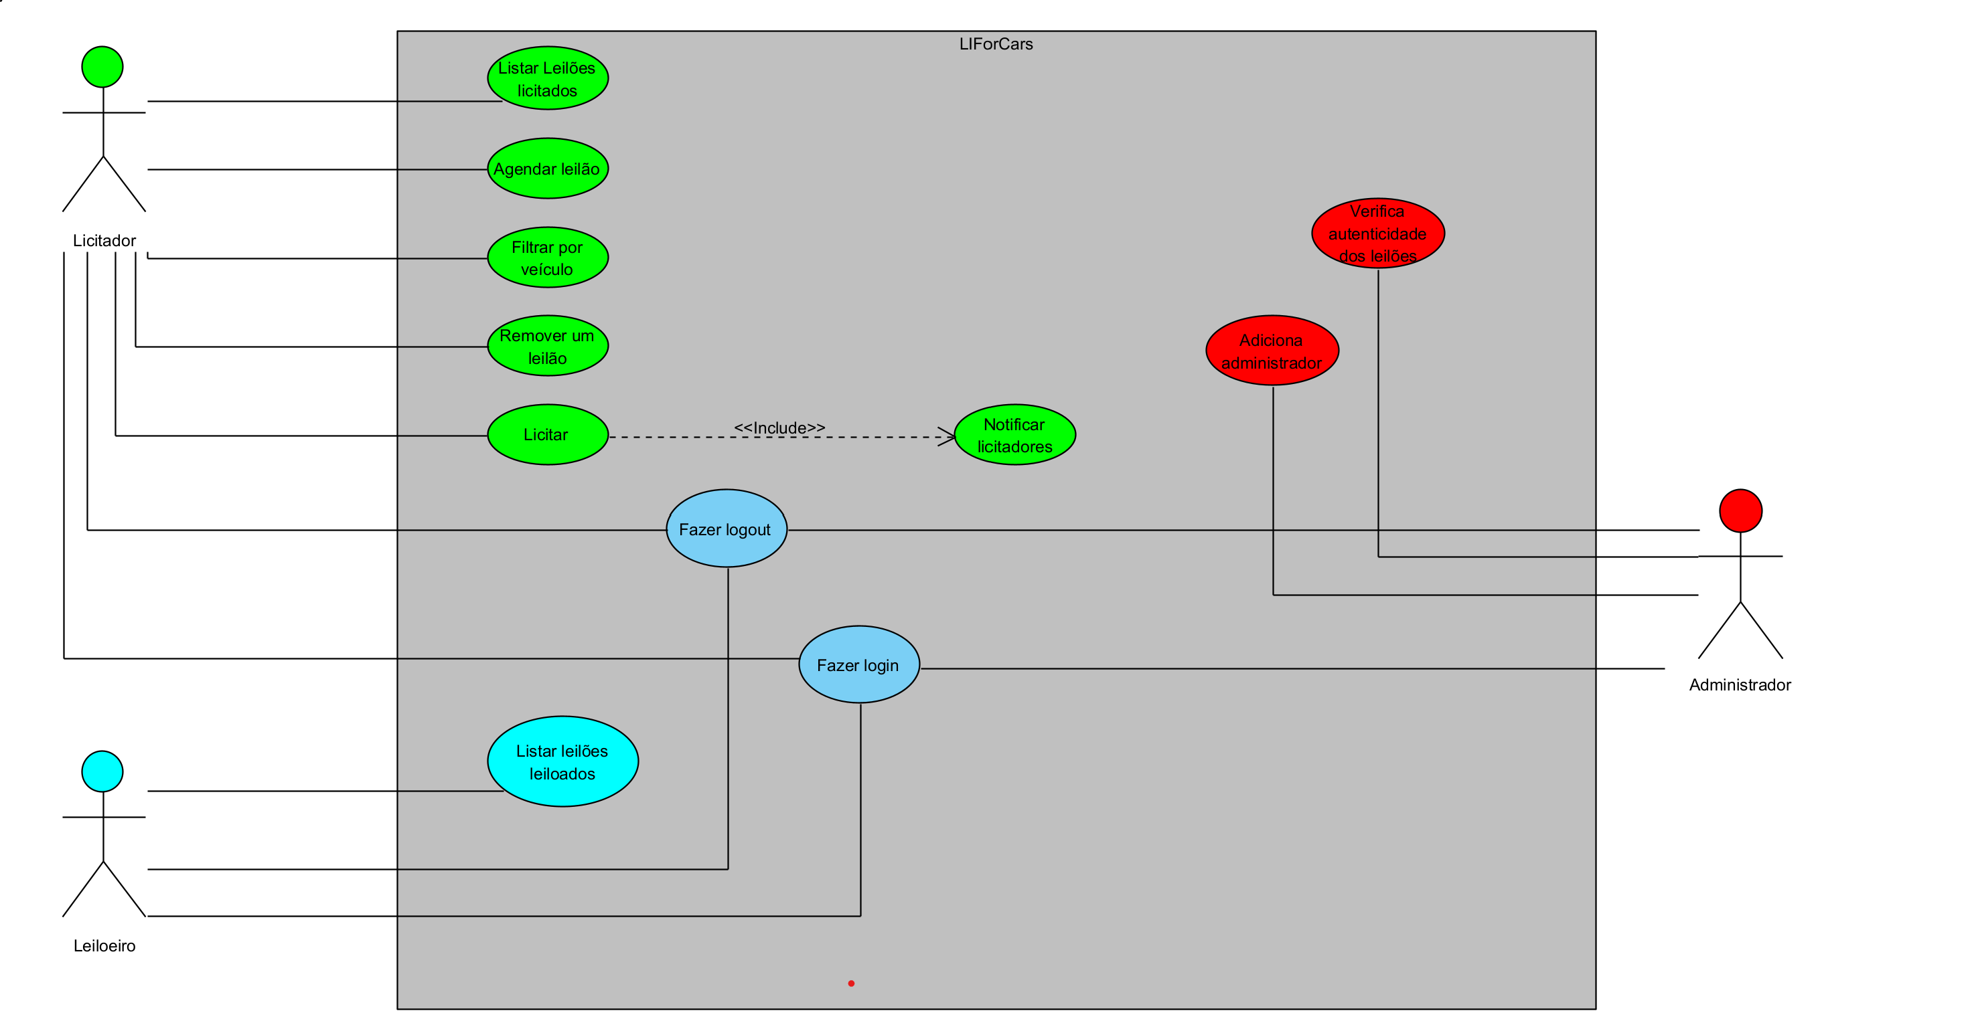Fig. 3 – Modelo de Use Cases

Após criar o diagrama, elaboramos cada ação, adicionado possíveis casos de fluxo alternativo e de exceção, quando necessário.

Apresentamos parte do funcionamento geral da aplicação através dos use cases que se seguem:

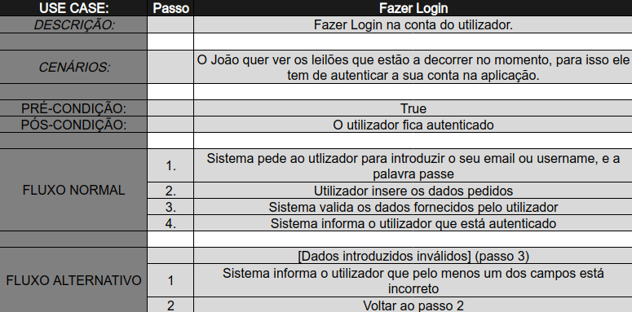

Fig. 4 - Use Case que satisfaz o **requisito 3.**

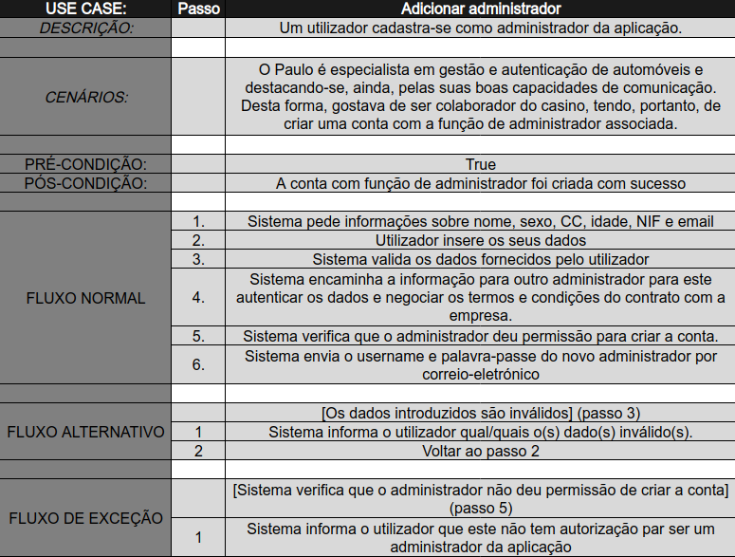

Fig. 5 - Use Case que satisfaz o **requisito 1.**

Fig. 6 - Use Case que satisfaz o **requisito 5.**

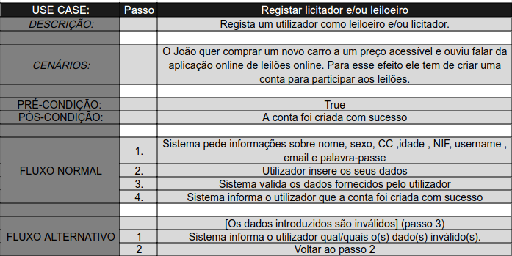 Fig. 7 - Use Case que satisfaz o **requisito 2.**

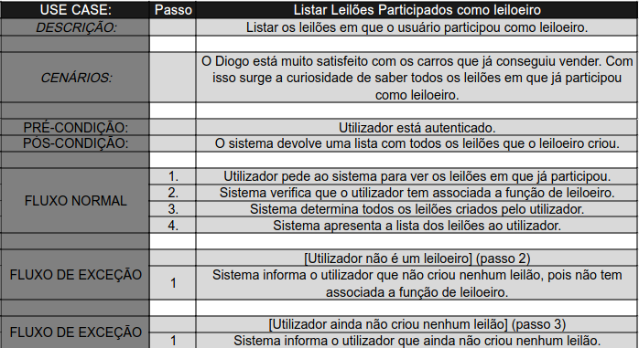Fig. 8 - Use Case que satisfaz o **requisito 10.**

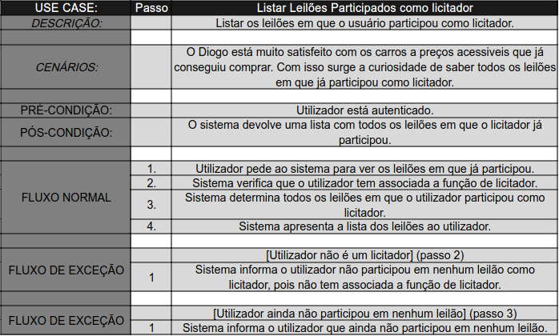Fig. 9 - Use Case que satisfaz o **requisito 11.**

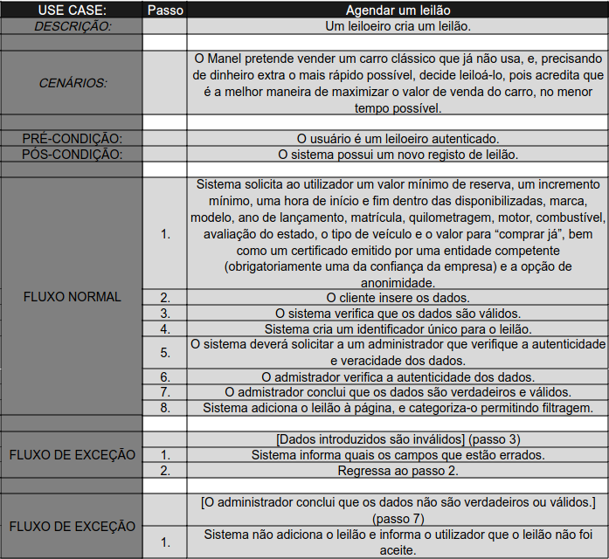Fig. 10 - Use Case que satisfaz o **requisito 4.**

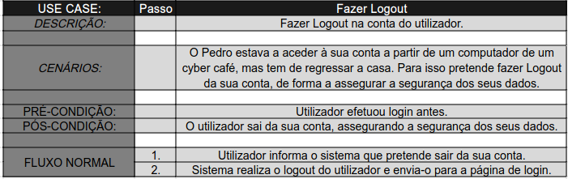Fig. 11 - Use Case que satisfaz o **requisito 7.**

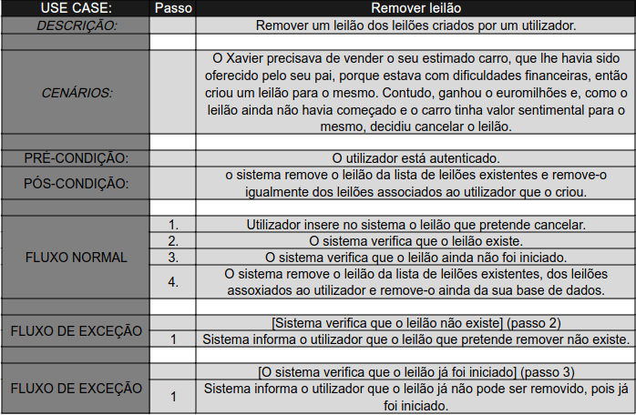Fig. 12 - Use Case que satisfaz o **requisito 6.**

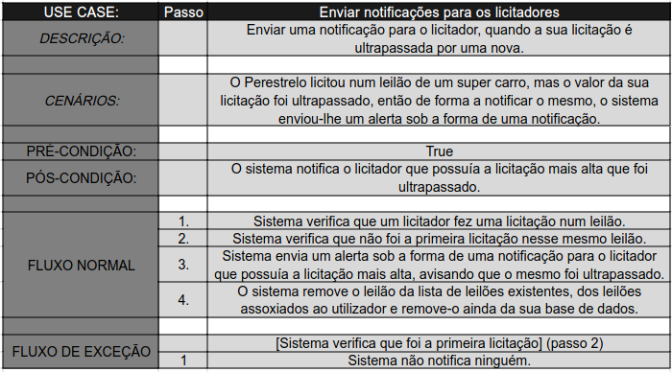Fig. 13 - Use Case que satisfaz o **requisito 9.**

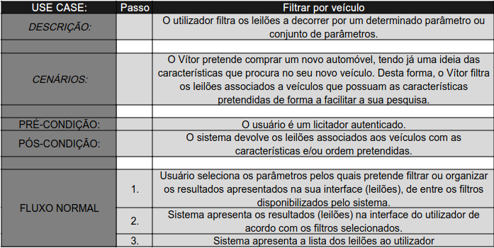Fig. 14 - Use Case que satisfaz o **requisito 8.**

# Conceção do Sistema de Dados

De modo a facilitar e respeitar as várias etapas do desenvolvimento da futura base de dados, que estará associada à nossa aplicação, elaboramos o seguinte esquema lógico, derivado dos requisitos impostos anteriormente.

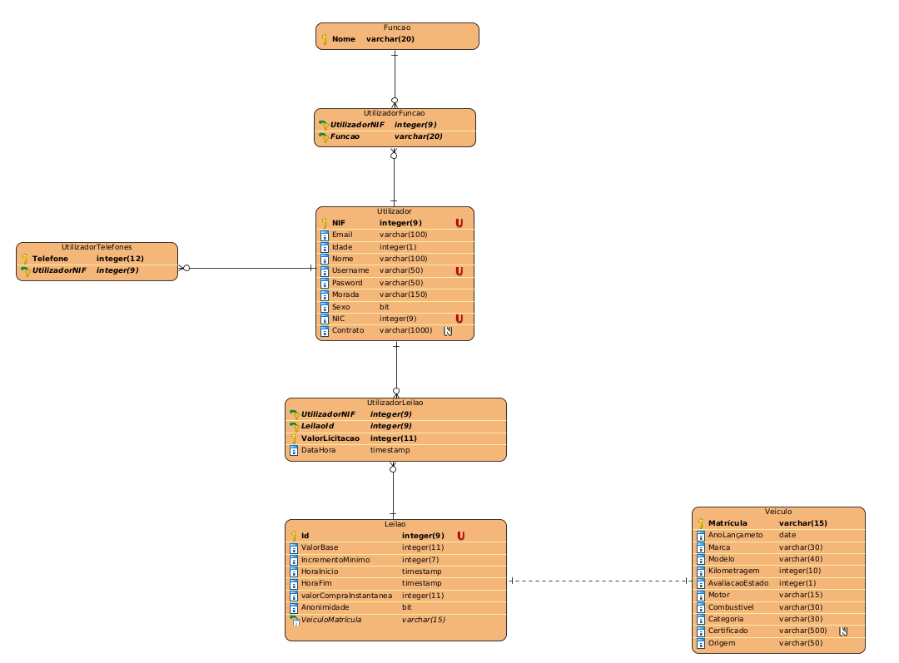Fig. 15 – Modelo Lógico

Observando o esquema, contabilizamos a existência de 7 tabelas, sendo 3 destas derivadas diretamente de requisitos (utilizador, leilão e veículo) e as restantes derivadas de relacionamentos binários N:M e de atributos multi-valor. Destas tabelas, para além de podermos observar os vários atributos das entidades bem como o tipo que terão associado na base de dados, destacamos, por exemplo, a tabela UtilizadorLeilao que quando for convertida para a seu equivalente na base de dados, registará as licitações dos utilizadores, tendo como chave primária, a chave estrangeira do utilizador, a chave estrangeira do leilão e o valor da licitação, assegurando assim a unicidade da chave. Realçamos ainda a tabela UtilizadorFuncao, que, mais uma vez, quando convertida para a seu equivalente na base de dados, registará as funções que cada utilizador possuí, sendo cada registo unicamente identificado, pela chave estrangeira do utilizador e a chave estrangeira da função.

# Esboço das Interfaces do Sistema

De forma a obtermos um esboço o mais próximo e pormenorizado possível utilizamos a ferramenta Figma, obtendo assim uma grande liberdade e variada panóplia de ferramentas e opções, dando origem às seguintes interfaces.

## Caracterização das Interfaces

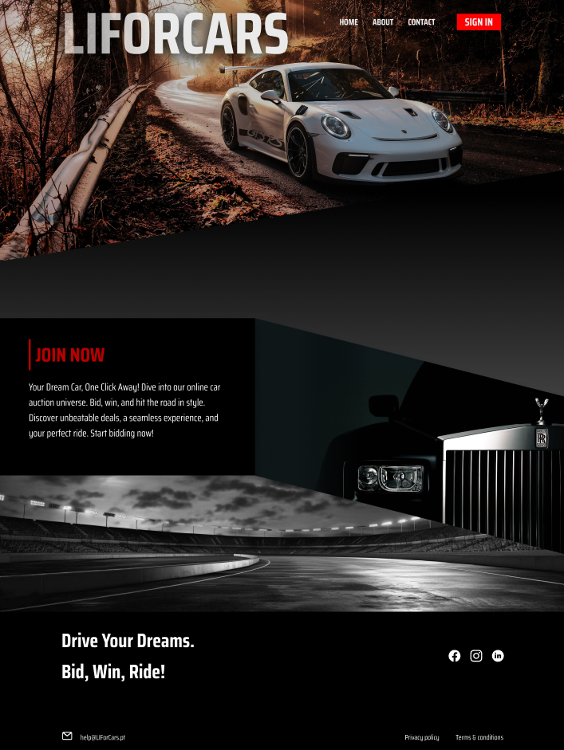

Fig. 16 – Interface Principal (“Home”)

Neste mockup, que visa representar a página inicial do nosso website, trabalhamos por obter um aspeto minimalista, porém contendo, de forma bem distribuída, todas as informações que um usuário que “cai de paraquedas” na página dos leilões deve possuir.

Para esse efeito, optamos por incluir nesta página imagens apelativas e mensagens inspiradoras, com o intuito de cativar possíveis clientes a registarem-se no sistema e a começarem a sua carreira como licitadores/leiloeiros.

Ainda com isso em mente, destacamos, tanto no centro da página, quanto no canto superior direito da mesma, a opção de criação de conta, que conta assim com dois botões chamativos e de cores que sobressaem perante as outras da palete do website.

Por fim, é importante mencionar que, ainda nesta página, possuímos as opções de aceder à página “about”, que descreve a história do sistema, bem como informações sobre o seu funcionamento, à página “contact”, que enumera os diferentes meios através dos quais um utilizador pode contactar o staff responsável pelo website, e ainda à página de “sign in”, onde o utilizador pode efetuar o seu registo.

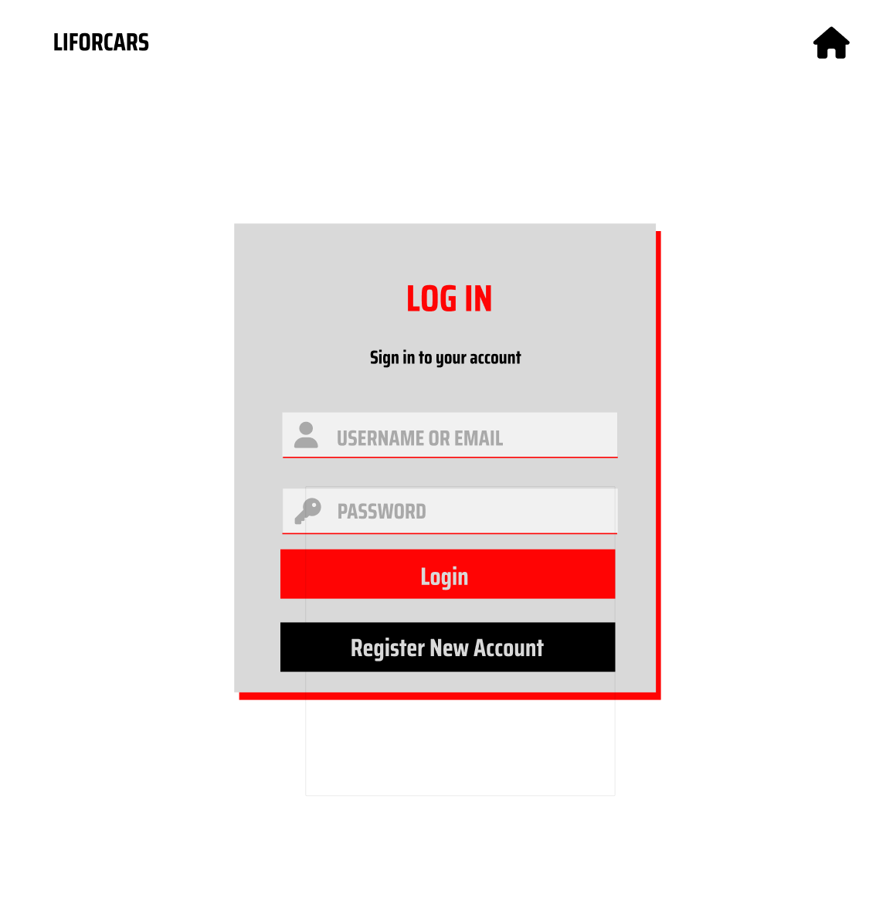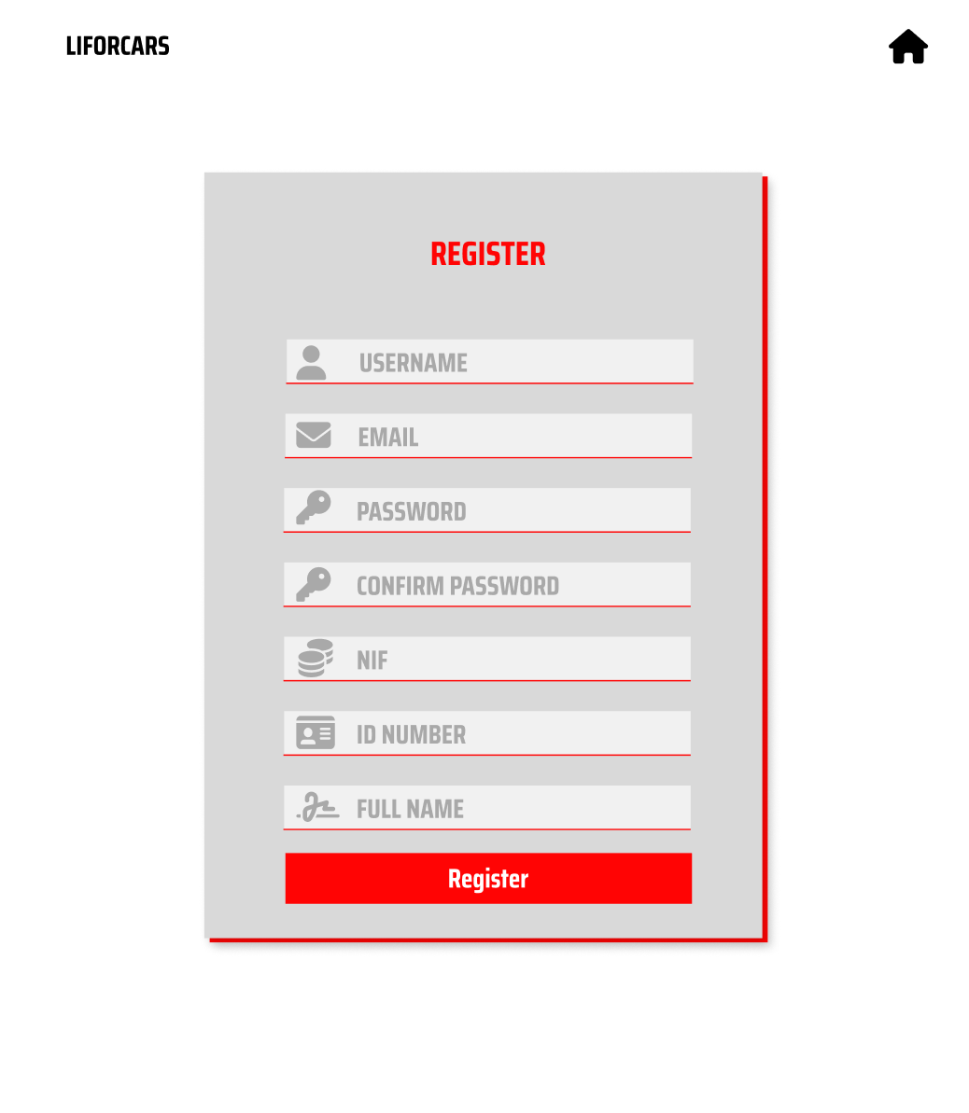

Fig. 17 – Interface de Log In Fig. 18 – Interface de Registar

No que toca à página de sign in, tentamos centrar ao máximo a atenção dos utilizadores para o que importa: o preenchimento das informações relacionadas à conta.

Assim, tanto na página de criação da conta quanto na página de início de sessão, os únicos elementos que não estão relacionados com esse tema são o botão para voltar à página inicial, e o logo do website.

À exceção disso, existe apenas os campos de dados criados com o intuito do utilizador preencher, cuja descrição está a sombreado, como fundo, para que o utilizador saiba a que correspondem. Enquanto a página de registar tem apenas um botão, que visa precisamente permitir a criação dessa conta, a página de login possui o botão do próprio login, que é dirigida aos utilizadores que tenham já uma conta criada, mas também um botão de registo, com o intuito de permitir aos usuários que tenham caído naquela página por engano, ou até mesmo que se tenham apercebido, após tentar iniciar sessão na sua conta, que não tinham realmente criado a sua conta no nosso sistema, por exemplo, fazê-lo.

.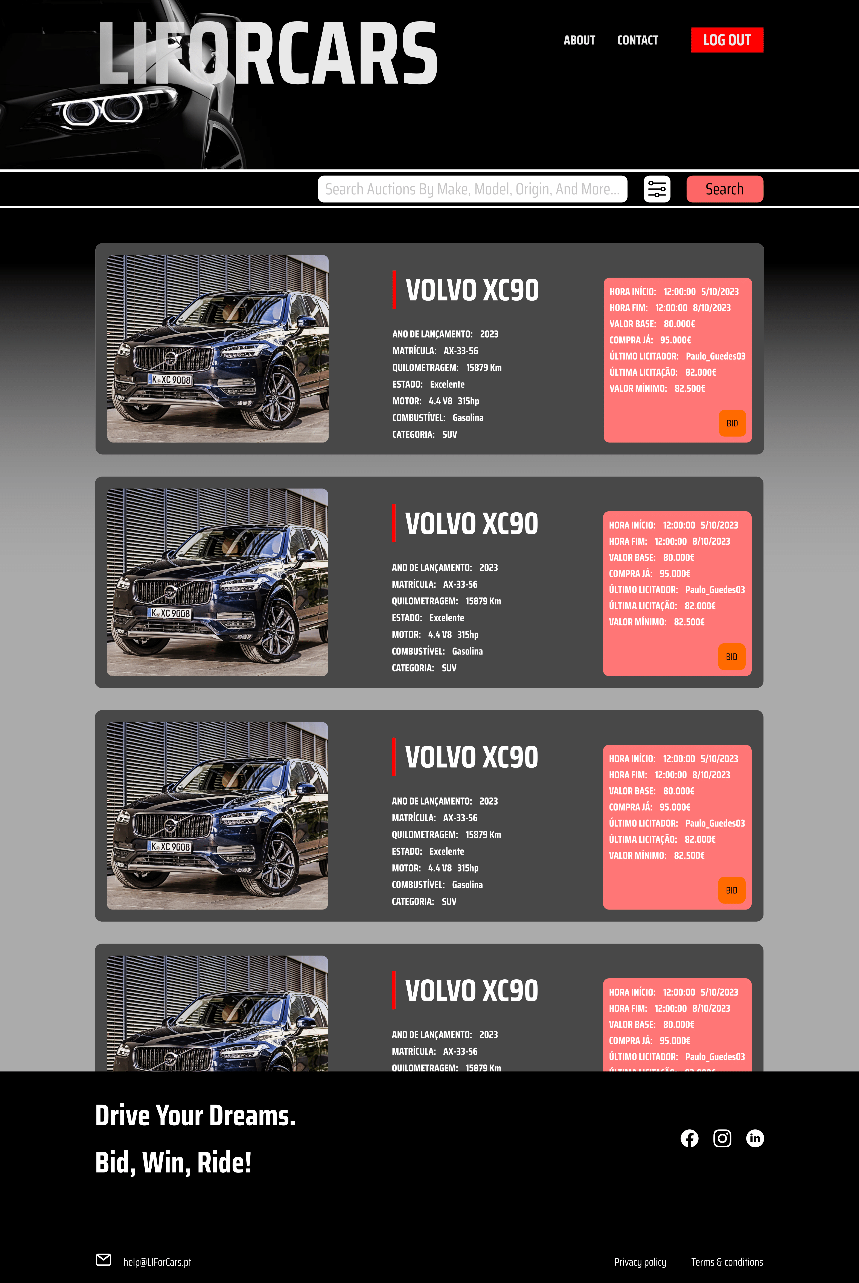

Fig. 18 – Interface dos leilões

A página dos leilões é aquela que contém mais informação, dada a natureza do negócio, e também pelo facto de ser a principal página do site, na medida que esperamos que seja aquela que mais utilizadores acedam.

Nesta página consta, na parte superior, um campo onde os usuários devem preencher uma palavra-chave para a busca do veículo que procuram. Isto é, um utilizador pode decidir pesquisar pela marca, modelo, país de origem, combustível, entre outros, mais restritos, como a própria matrícula da viatura, para pesquisas mais específicas.

Á direita desse campo, podemos encontrar um botão que desencadeia os possíveis filtros aplicáveis sobre a pesquisa, permitindo aos utilizadores selecionar, por exemplo, um “range” de anos de lançamento ou quilometragem.

Após selecionadas as opções de filtragem e pesquisa, o utilizador pode depois pressionar o botão “Search”, de cor diferente, para que chame a atenção, que aplica todas as opções desejadas pelo utilizador e mostra todos os veículos que vão de encontro às mesmas.

Por fim, o foco da página consiste em mostrar, em forma de pilha, uma pré-visualização dos veículos que correspondem à pesquisa por parte do usuário, em que cada entrada está acompanhada de uma imagem ilustrativa do veículo, detalhes da viatura, e ainda detalhes do leilão em si, tais como o valor base, o valor de “compra já”, a hora de fim, o último licitador e o valor da última licitação destacados com uma cor diferente, já que acreditamos ser, juntamente com a foto, o principal ponto que os utilizadores vêm quando os seus olhos se movem em direção a cada registo. Por fim, existe ainda um botão “bid”, este que possui uma cor diferente de todos os outros elementos, que encaminhará o utilizador para a opção de licitação, onde o mesmo poderá escolher o valor que pretende licitar, e posteriormente realizar a licitação, caso deseje.